Задание №1

Тема: «Анализ информационных ресурсов Internet»
Цель работы: ознакомиться с глобальной сетью Интернет

1) Для указанной в варианте теме определить через поисковую систему Goggle 10 первых www-адресов (ссылок) для работы. Из Интернета по данным www-адресам необходимо взять последнюю и актуальною информацию по заданной теме. Использование готовых рефератов или устаревшей информации недопустимо.
2) Создать реферат по WWW-адресам поисковой системы для выбранной темы. Реферат должен быть объемом 5-8 страниц формата А4 и полностью раскрывать тему. Ссылки на основные адреса в реферате обязательны.
3) Определить рейтинг 5 ключевых слов по всему исходному материалу из WWW-адресов Интернета для данной темы (с помощью программы Textus: http://www.blog-kaplunoff.ru/images/stories/textus_pro_setup.rar). Построение рейтинга слов только по реферату недопустимо. Результат анализа помещается в таблицу рейтинга:

N | Слово | Кол-во | Всего слов | %
1
…
5

4) Сделать схему доменов по 10 www-адресам темы. Схема доменов, например для "www.talk.kz, www.main.ru, www.main.ru/1.html", выглядит так:
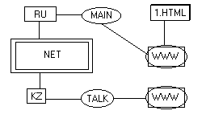

Оформление отчета работы
Отчет должен содержать:
- титульный лист;
- задание;
- реферат;
- таблицу рейтинга слов;
- перечень всех проанализированных адресов темы;
- схема доменов всех адресов темы.

ВАРИАНТЫ

№ | Название темы
 | Мировой терроризм
 | Наркомания и наркотики
 | СПИД
 | Безработица и проблема бомжей
 | Клонирование человека и животных
 | Преступность и общество
 | Экологические и природные катаклизмы
 | Религиозные движения и секты
 | Виртуальная реальность
 | НЛО
 | Катастрофы в мире
 | Искусственный интеллект
 | Загадки древних цивилизаций
 | Люди с феноменальными возможностями
 | Самые богатые люди планеты
 | Сотовые телефоны и системы связи
 | Достижения в химии
 | Достижения в физике
 | Системы оздоровления человека
 | Работа через Интернет
 | Компьютерные игры и симуляторы
 | Технологии Интернет
 | Стресс и психические перегрузки
 | Армия и государство
 | Алкоголизм и курение

Задание №2

Тема: «Планировка сети»
Цель работы: полный расчет сети в здании с несколькими этажами: определение планировки здания, топологии сетевого оборудования, принципиальной схемы и стоимости сети.

Задание выполняется в программе «MS Word» или «MS PowerPoint» в виде презентации. В работе необходимо:
- Нарисовать планировку здания, топологию и принципиальную схему сети;
- Определить тип и длину кабеля;
- Определить количество и места расположения хабов;
- Определить количество и места расположения коннекторов;
- Рассчитать общую стоимость проекта с указанием затрат на:
- стоимости сетевых карт;
- стоимости коннекторов;
- стоимости хабов;
- стоимости кабеля;
- прокладку кабеля;
- программной настройки сети на каждом компьютере.
- Определить удельную стоимость проекта на один компьютер.
Критерий правильности выполнения задания:
- минимум затрат;
- надежность и расширяемость.

ВАРИАНТЫ

N варианта | Форма этажа (вид сверху в срезе) - количество компьютеров |  |  | Размеры этажей (ш,д,в)
N варианта | Первый | Второй | Третий
1. | Ο - 5 | ⎤ - 2 | ⊥ - 4 | 20м*30м*40м
2. | ⎪ - 4 | - 3 | − - 3 | 20м*30м*40м
3. | ⎦ - 3 | [ - 2 | ∏ - 2 | 20м*30м*40м
4. | ⎡ - 2 | ] - 4 | Λ - 5 | 20м*30м*40м
5 | ⎣ - 4 | ⊥ - 5 | Τ - 3 | 20м*30м*40м
6. | ⎤ - 3 | − - 3 | Δ - 4 | 25м*35м*45м
7. | - 2 | ∏ - 4 | Ο - 2 | 25м*35м*45м
8. | [ - 3 | Λ - 4 | [ - 5 | 25м*35м*45м
9. | ] - 5 | Τ - 2 | ⎦ - 4 | 25м*35м*45м
10. | ⊥ - 3 | Δ - 3 | ⎡ - 5 | 25м*35м*45м
11. | − - 4 | Ο - 4 | ⎣ - 4 | 15м*20м*35м
12. | ∏ - 2 | ⎪ - 5 | ⎤ - 2 | 15м*20м*35м
13. | Λ - 3 | ⎦ - 2 | - 3 | 15м*20м*35м
14. | Τ - 4 | ⎡ - 4 | [ - 2 | 15м*20м*35м
15. | Δ - 5 | ⎣ - 3 | ] - 5 | 15м*20м*35м
16. | ⎣ - 3 | Ο- 5 | ⎡ - 3 | 20м*30м*40м
17. | ⊥ - 4 | − - 4 | Δ - 5 | 25м*35м*45м
18. | ⎤- 5 | Δ - 4 | Τ- 4 | 25м*35м*45м
19. | − - 2 | ⊥ - 3 | ⎣ - 4 | 15м*20м*35м
20. | Λ- 5 | Δ - 5 | ⊥- 3 | 25м*35м*45м
21. | ⎤ - 3 | − - 4 | Δ - 3 | 20м*30м*40м
22. | - 3 | ∏ - 3 | Ο - 2 | 20м*30м*40м
23. | [ - 4 | Λ - 2 | ⎪ - 5 | 20м*30м*40м
24. | ] - 4 | Τ - 3 | ⎦ - 4 | 20м*30м*40м
25. | ⊥ - 3 | Δ - 4 | ⎡ - 5 | 20м*30м*40м

ПРИМЕР ВЫПОЛНЕНИЯ

Топология сети 1-го этажа

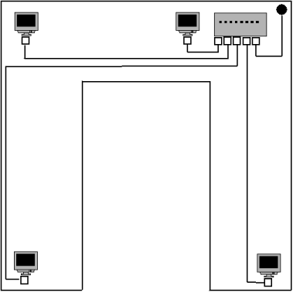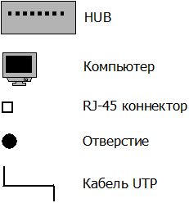

Топология сети 2-го этажа

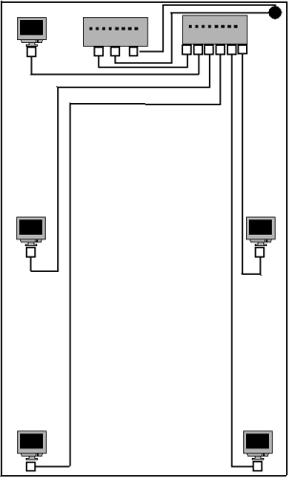

Топология сети 3-го этажа

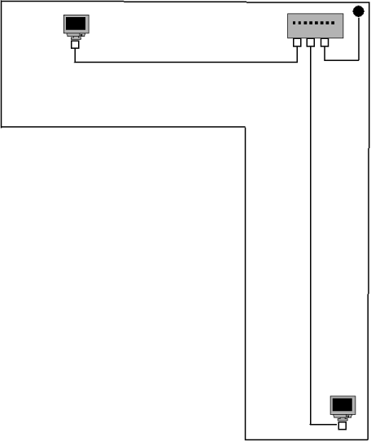

Принципиальная схема сети

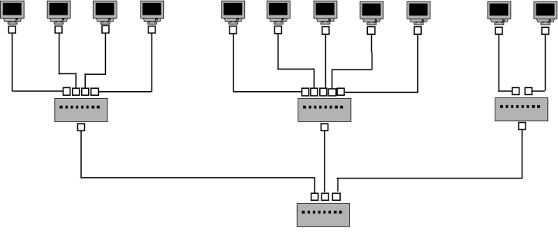

100 Мб/с (топология «Дерево»)

Расчет стоимости:
HUB: 4 * 6600 = 26400 тнг
Коннекторы RJ-45: 28*50 = 1400 тнг
Сетевая плата: 11*1300 = 14300 тнг
Кабель UTP (витая пара): 125м * 70 = 8750 тнг
Прокладка кабеля: 125м * 500 = 62500 тнг
Настройка ПО на каждом компьютере: 11*1500 = 16500 тнг
Стоимость прокладки сети с учетом приобретенного оборудования ин настройки программного обеспечения каждого компьютера составляет:
129850 тнг.
Удельная стоимость проекта на один компьютер равна:
11805 тнг.

Задание №3

Тема: «Автоматизация расчета сети для масштабируемой модели»
Цель работы: Создание программы автоматизированного расчета стоимости сети для заданной масштабируемой модели с указанной топологией.

В организации имеется большое помещение площадью TX на TY метров для размещения в нем вычислительного центра. Дана масштабируемая модель с топологией сети «звезда» для данного помещения. Необходимо автоматизировать расчет стоимости сети с данной моделью для любых значений TX и TY и стоимостей Cnc, Chb, Cct, Cc, Ccim, Cset. Местом расположения хаба считать компьютер №4.
Программа должна:
- отображать на экране сетевую модель в графическом виде;
- запрашивать размеры помещения TX и TY и стоимостей Cnc, Chb, Cct, Cc, Ccim, Cset;
- производить подробный и суммарный расчет стоимости для создаваемой сети;
- выводить на экран общую стоимость создания сети и ее подробное раскрытие по статьям расходов.

Статьи расходов состоят из следующих стоимостей:
- стоимость всех сетевых карт (Cnc);
- стоимость хаба (Chb);
- стоимость коннекторов (Cct);
- стоимость кабеля (Cc);
- стоимость прокладки кабеля на один метр (Ccim);
- стоимость настройки сети на каждом компьютере (Cset).

Задание реализуется на языке программирования высокого уровня «Delphi» или в «MS Excel».

ВАРИАНТЫ
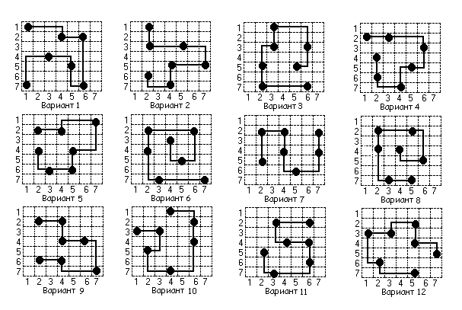
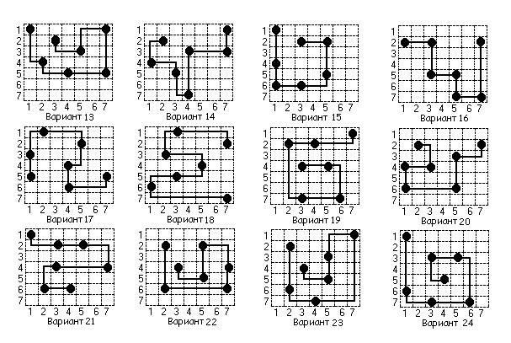

ПРИМЕР ВЫПОЛНЕНИЯ

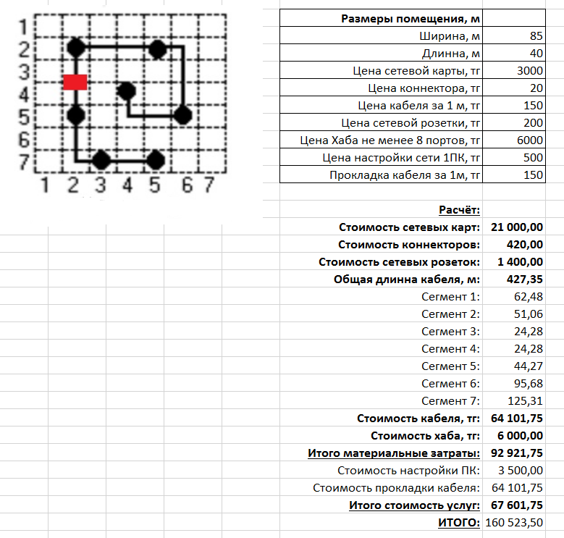

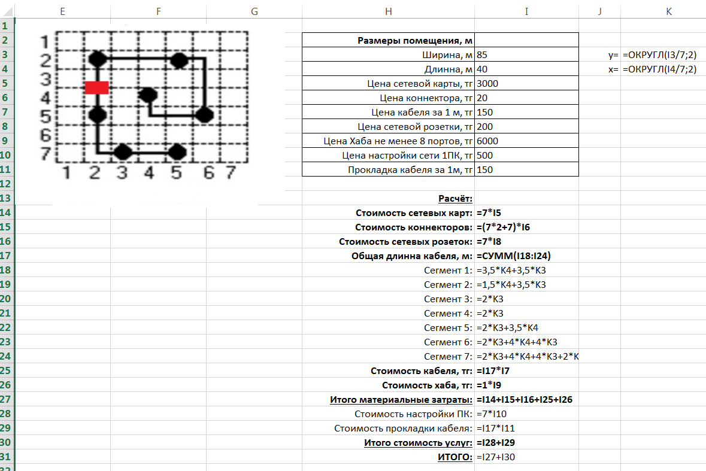

Задание №4

Тема: «Создание динамической имитационной модели сетевых топологий»
Цель работы: ознакомиться с методами доступа к среде передачи данных для разных топологий сети на примере создания имитационной модели для заданного процесса передачи данных в сети

Имитационная модель создается в «MS PowerPoint» или на языке программирования Delphi. Модель должна:
- отображать на экране детальную иллюстрацию заданной топологии;
- подробно промоделировать (путем динамизации изображения) на экране заданный процесс передачи данных с одного компьютера на другой, с учетом посылки ответных сообщений об успешном приеме пакетов с данными;
- быть быстрой и красивой, компактной, с подробными комментариями.

ВАРИАНТЫ

№ варианта | Топология | Кол-во компьютеров | Передача данных  (откуда – куда, номера компьютеров)
1. | Шина | 4 | 2 > 4 и 3 > 1
2. | Шина | 5 | 1 > 5 и 3 > 4
3. | Кольцо с хабом | 4 | 1 > 4 и 4 > 3
4. | Кольцо с хабом | 3 | 1 > 3 и 2 > 3 и 3 > 2
5. | Кольцо с хабом | 4 | 4 > 1 и 2 > 4
6. | Кольцо с хабом | 5 | 4 > 2 и 1 > 5
7. | Кольцо с хабом | 4 | 1 > 2 и 4 > 3
8. | Звезда с хабом | 5 | 1 > 4 и 4 > 5
9. | Звезда с хабом | 4 | 1 > 3 и 3 > 2 и 2 > 4
10. | Звезда с хабом | 3 | 1 > 2 и 3 > 1
11. | Шина | 5 | 1 > 4 и 4 > 2
12. | Шина | 3 | 1 > 3 и 3 > 2 и 2 > 1
13. | Шина | 4 | 1 > 3 и 2 > 4
14. | Шина | 5 | 2 > 4 и 5 > 1
15. | Шина | 4 | 1 > 2 и 3 > 4
16. | Кольцо с хабом | 5 | 1 > 4 и 4 > 2
17. | Кольцо с хабом | 3 | 1 > 3 и 2 > 1 и 3 > 2
18. | Кольцо с хабом | 4 | 1 > 3 и 2 > 4
19. | Кольцо с хабом | 5 | 2 > 4 и 5 > 1
20. | Кольцо с хабом | 4 | 1 > 2 и 3 > 4
21. | Звезда с хабом | 5 | 1 > 4 и 4 > 2
22. | Звезда с хабом | 3 | 1 > 3 и 3 > 2 и 2 > 1
23. | Звезда с хабом | 4 | 1 > 3 и 2 > 4
24. | Звезда с хабом | 5 | 2 > 4 и 5 > 1
25. | Звезда с хабом | 4 | 1 > 2 и 3 > 4

ПРИМЕРЫ ИНТЕРФЕЙСА ПРОГРАММЫ

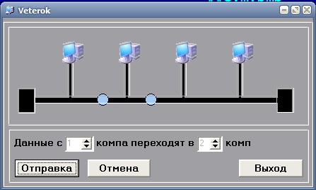
Пример интерфейса для сети типа «шины»

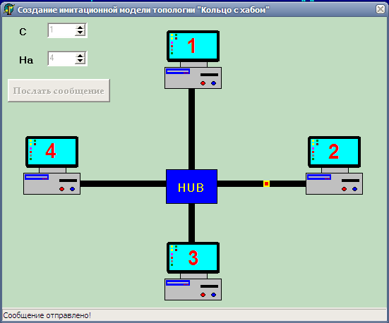
Пример интерфейса для сети типа «звезды»

